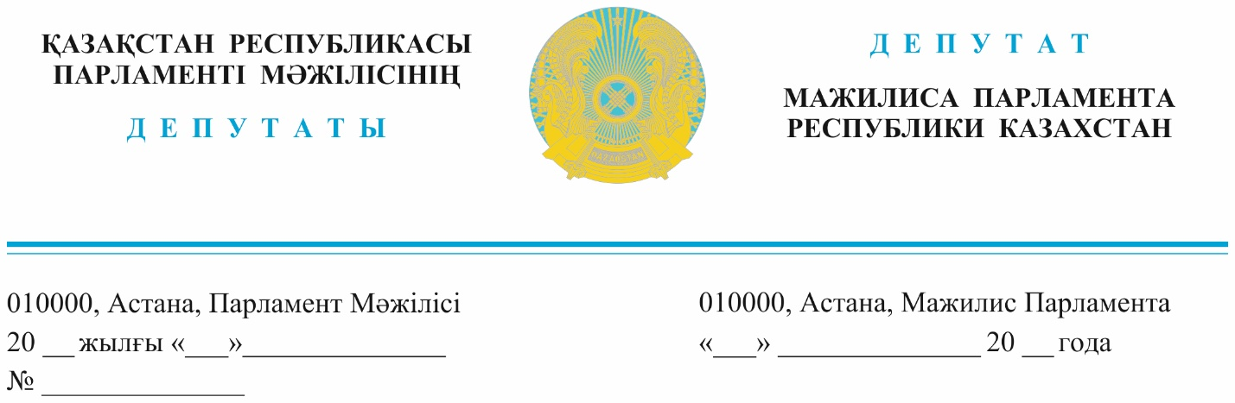

*2023 жылғы 13 қыркүйекте жарияланды*

**Қазақстан Республикасының**

**Бас Прокуроры**

**Б.Н. Асыловқа**

**Қазақстан Республикасының**

**Экология және табиғи ресурстар министрі**

**Е.Н. Нысанбаевқа**

**Қазақстан Республикасының**

**Су ресурстары және ирригация министрі**

**Н.М. Нұржігітовке**

**Депутаттық сауал**

**Құрметті Берік Ноғайұлы!**

**Құрметті Ерлан Нұралыұлы!**

**Құрметті Нұржан Молдиярұлы!**

Мемлекет басшысы Қасым – Жомарт Кемелұлы Тоқаев "Әділетті Қазақстанның экономикалық бағдары" атты Қазақстан халқына Жолдауында «Су ресурсы – еліміздегі өзекті мәселелердің бірі. Сондай-ақ біз – трансшекаралық су көздеріне тәуелді елміз, су дегеніміз – үнемдеп пайдаланбаса, тез таусылатын шектеулі ресурс. Сол себепті бұл салада заңсыздыққа жол берілмейді», - деп атап өтті.

Түркістан өңірінде 60 жуық өзен бар, ал Сырдария - трансшекаралық республикалық маңызы бар стратегиялық өзен. Өзендердің қоршаған ортаға байланысты мәселелері «AMANAT» партиясының бақылауында.

Алайда, Еліміздегі өзендердің маңыздылығына мән беріп қауіптілігін ескермейтін кәсіпкерлер белгіленген су қорғау аймақтары мен белдеуіне кіріп, құм мен тас және өзге де пайдалы қазбаларды өндірумен табиғатқа орасан залал келтіруде.

Рұқсатсыз қазба жұмыстары салдарынан зардап шеккен Сырдария және басқа да өзендердің арнасы бұзылып, олардың суы тартылып барады.

Елімізге су ресурстарының 51 пайызы көрші мемлекеттерден келетінін ұмытпауымыз керек.

Оңтүстік өңірдегі жер қойнауын заңсыз пайдаланушыларға қарсы күрес жүргізілгенімен, өзен жағалауындағы қазба жұмыстары тоқтаусыз келеді.

Қазіргі кезде Сырдария өзенінің жағалауында 100-ден аса жер қойнауын пайдаланушы карьерлер жұмыс жүргізуде.

Рұқсатсыз жүргізілген қазба жұмыстарының кесірінен Сырдария мен Арыс өзендері жағалауларында 70 га дейін қазылған жерлер бар, ал Ақсу өзені табанынан тас алу кезінде 40 метр тереңдікте қазылған. Ғарыштық мониторингі әдістердін қолдану кезінде өзендер жағалауындағы аталған өзгерістердің орын алғаны анықталған.

Өңірдегі басқа өзендер де осындай ауыр күй-жайда болғандықтан құзырлы органдардың араласуын қажет етеді.

Өңіріндегі стратегиялық маңызы бар Сырдария және де басқа да өзендер жағалауында қазба жұмыстары осы қарқында жалғасатын болса су құмға сіңіп, жақын болашақта сусыз қалу қаупі бар. Онысыз да Сырдарияның өзенінің су деңгейінің төмендеуінен Аралға жетпей жатыр емес пе?

Осы заңсыз әрекеттерге байланысты мазмұнды сұрақ туынданады - карьерлердің жұмыстары неліктен бетімен кеткен? Әрбір мемлекеттік орган өз міндетін дұрыс атқарып отырса, бірде-бір заңсыз карьер болмас еді. Оларға тосқауыл қойып, рұқсатсыз әрекеттерін біржолата тоқтату керек.

Осыған орай, Сырдария және де басқа өзендердің бүгінгі күндегі экологиялық апаттарға ұшырау қаупі төнгенін ескеріп, Сіздерден төмендегі мәселелерді шешулеріңізді сұраймын!

**Құрметті Берік Ноғайұлы!**

1. Түркістан өңіріндегі өзендерінің заңмен белгіленген су қорғау аймақтары мен белдеулерінде жер қойнаулары байлықтарын қазумен айналысып жатқан барлық кәсіпкерлер қызметінің заңдылығын тексеріп, анықталған заң бұзушыларға қатаң прокурорлық шараларды қолдануды.

**Құрметті Нұржан Молдиярұлы!**

1.Түркістан өңіріндегі өзендерде қазба жұмыстарын жүргізуші кәсіпкерлер тарапынан Қазақстан Республикасы Су кодексінде көрсетілен заңдардың орындалуын және Су қоғау аймақтары мен белдеулерін белгілеу ережелерін сақтауын қатаң бақылауға алуды.

2. Өңірдегі өзендердегі пайдалы қазбаларды өндіретін әрбір карьердің Қазақстан Республикасы заңдарын орындауы туралы толық ақпаратты заңдылыққа сәйкес белгіленген мерзімде хабардар етуіңізді сұраймыз.

**Құрметті Ерлан Нұралыұлы!**

1. Түркістан өңіріндегі өзендерде қазба жұмыстарын жүргізуші кәсіпкерлер тарапынан Қазақстан Республикасы Экологиялық кодексінде көрсетілен заңдардың орындалуын және Су қоғау аймақтары мен белдеулерін белгілеу ережелерін сақтауын қатаң бақылауға алуды.

2. Өңірдегі өзендердегі пайдалы қазбаларды өндіретін әрбір карьердің Қазақстан Республикасы заңдарын орындауы туралы толық ақпаратты заңдылыққа сәйкес белгіленген мерзімде хабардар етуіңізді сұраймыз.

**«AMANAT» партиясы**

**фракцияның мүшесі Қ. Балабиев**

*орын:Н.Әшімова*

*746760*